

***THERMOSCELLEUSE OLIVER***

***Modèles 1308-C et 1308-N***

Manuel d’utilisation



**Description de la section Page**

DESCRIPTION/SPÉCIFICATIONS 5

CONSIGNES GÉNÉRALES DE SÉCURITÉ 6

PLAQUES SIGNALÉTIQUES/PICTOGRAMMES 7

Positionnement DES plaqueS signalétiqueS/

pictogrammes par numéro d'article 8

PRINCIPALES PIÈCES DE L’APPAREIL ET INSTALLATION 9

CONSIGNES D'UTILISATION 11

Réglage et qualité 12

SPÉCIFICATIONS TECHNIQUES 13

CONSIGNES D'ENTRETIEN 14

DÉPANNAGE 17

PLAN ÉLECTRIQUE 18

SCHÉMA 19

Liste des pièces 20

Moule 22

GARANTIE 23

PROCÉDURE D'APPLICATION DE LA GARANTIE 24

Table des matières

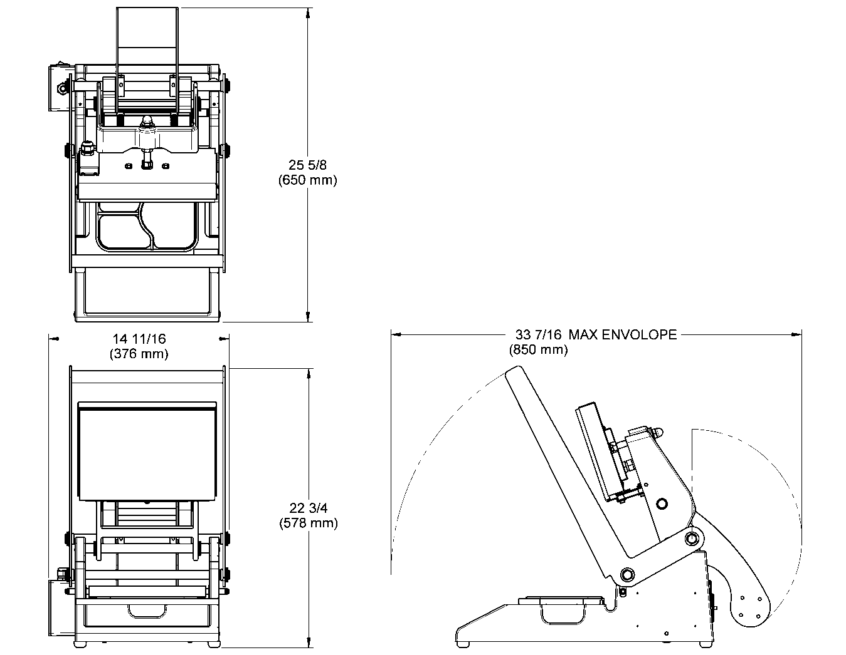

Description/Spécifications

Description

Le modèle de thermoscelleuse Oliver 1308 est conçu et fabriqué de façon à rendre le procédé de scellage de contenants facile et efficace en matière de coûts.

Manœuvrée manuellement, la thermoscelleuse fonctionne en 120 volts. Sa conception compacte permet de minimiser l'espace requis à son utilisation.

Spécifications

*Espace requis (avec les options standard)*

***Modèles 1308-C et 1308-N*** *(dimensions approximatives)*

Poids de livraison approximatif - 65 lb. (30 kg)

Poids net approximatif - 60 lb. (27 kg)

DÉGAGEMENT MAXIMUM

**AVERTISSEMENT**

**AVERTISSEMENT**

**LES OPÉRATEURS ET LE PERSONNEL D'ENTRETIEN DOIVENT IMPÉRATIVEMENT RESPECTER LES CONSIGNES DE SÉCURITÉ CI-DESSOUS. UNE INSTALLATION, UNE UTILISATION INCORRECTE OU L'ENTRETIEN INADÉQUAT DE CET APPAREIL PEUT ENTRAÎNER DE GRAVES BLESSURES.**

1. Veuillez lire le présent manuel avant d'utiliser votre thermoscelleuse. N'autorisez jamais une personne non formée à l'utiliser ou à en faire l'entretien.
2. Veuillez lire attentivement les étiquettes d'avertissement apposées sur l'appareil.
3. Débranchez toujours l'appareil avant de le nettoyer ou d'en faire l'entretien.
4. Ne l'immergez pas dans l'eau. Ne le lavez pas à grande eau.
5. N'utilisez que des pièces de remplacement d'origine.
6. Portez un équipement individuel de sécurité adéquat si nécessaire.
7. Éloignez vos mains des pièces en mouvement lorsque l'appareil est en marche.
8. En plus de ces consignes générales de sécurité, veuillez suivre les consignes de sécurité plus détaillées fournies dans ce manuel d'instructions et d'utilisation.

**NE PAS UTILISER CET APPAREIL À D'AUTRES FINS QUE CELLES DÉCRITES DANS LE PRÉSENT DOCUMENT.**

Il est très important que l'appareil soit exempt de toute charge d'électricité, et ne puisse produire de décharge électrique accidentelle en cours d'entretien ou de révision.

Veuillez donc toujours éteindre l'appareil avant de débrancher le cordon d'alimentation de la prise **ET** de l'appareil.

Consignes générales de sécurité

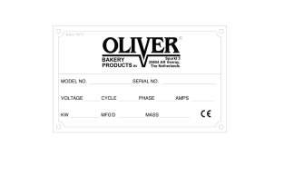

**No D'ARTICLE DESCRIPTION No DE PIÈCE**

**_______________________________________________________________________________________________________________________________________________________________**

601 “OLIVER” 6401-5076

603 “NE PAS TOUCHER” 6401-9043

604 “CONSULTER UN OPÉRATEUR...” 6400-3039

605 “RISQUE DE CHOC ÉLECTRIQUE” 6400-5009

606 “DÉBRANCHER AVANT D'OUVRIR" 6402-1028

607 “SURFACE CHAUDE” 6400-8021

**\*\*VOIR PAGE 8 POUR LE POSITIONNEMENT DES PLAQUES SIGNALÉTIQUES PAR NUMÉRO D'ARTICLE**

Plaques signalétiques/pictogrammes

(modèles internationaux uniquement)

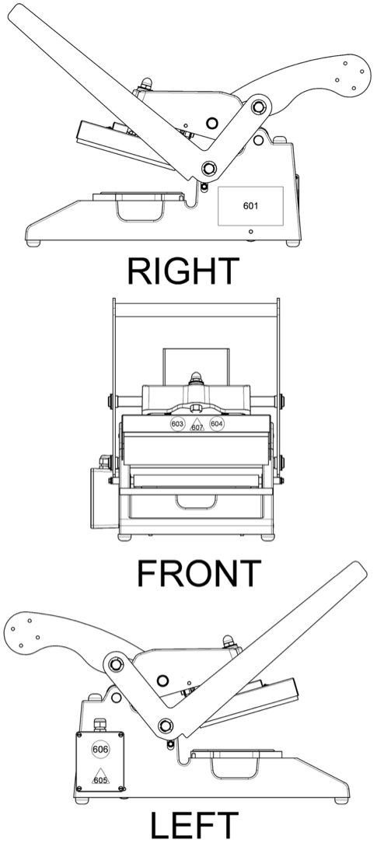

GAUCHE

AVANT

DROITE

Positionnement des plaques signalétiques/pictogrammes par numéro d’article

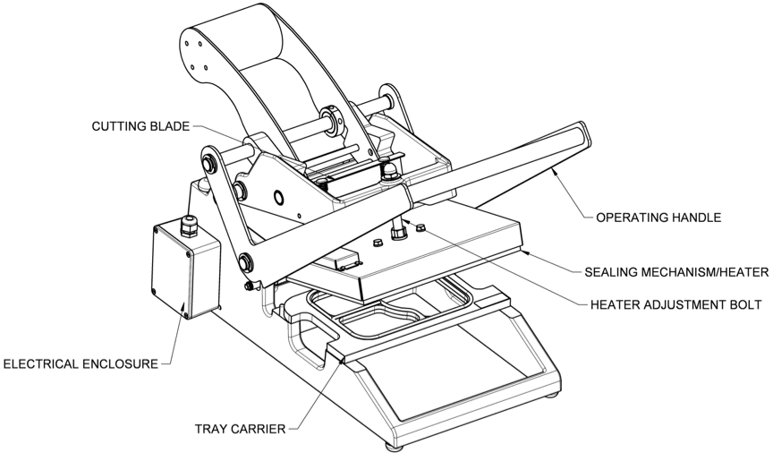

Lame de coupe

Moule

Enveloppe de protection électrique

Mécanisme de scellage/ élément chauffant

Boulon de réglage de l'élément chauffant

Poignée d'opération

Avant de continuer, prenez le temps de vous familiariser avec les pièces de la machine telles qu'illustrées ci-dessous.

**INSTALLATION**

1. Retirez avec précaution la thermoscelleuse modèle 1308 de la boîte. Assurez-vous que tous les éléments ont été livrés et qu'ils n'ont pas été endommagés lors de la livraison.
2. Placez l'appareil dans un endroit approprié, avec suffisamment d'espace pour opérer. L'élément sur lequel est posée la machine doit être solide, à niveau, et doit pouvoir supporter une charge de 60 lb par machine.

1. Retirez tous les emballages ainsi que les éléments ayant servi au transport tels que les attaches en plastique et bandes adhésives.
2. Levez la poignée d'opération pour la mettre en position haute.
3. Placez le rouleau de pellicule à l’endroit indiqué situé à l’arrière de l’appareil
4. Faites passer la pellicule dans le rouleau pinceur tel qu’indiqué ci-dessous

Principales pièces de l’appareil et installation

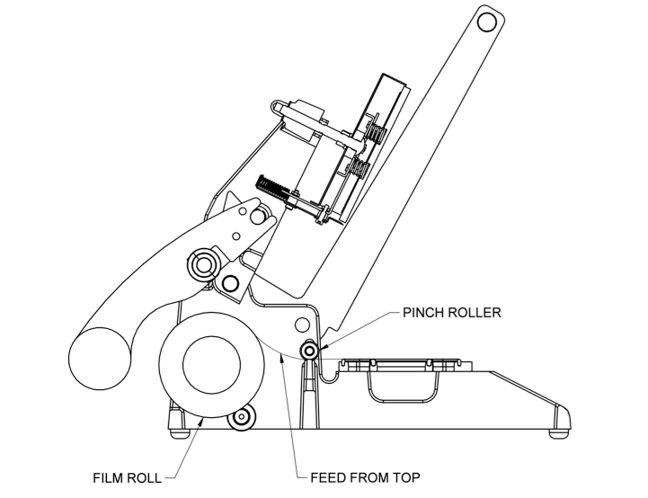

Rouleau de pellicule

Déroulez à partir du haut

**LA PELLICULE D'EMBALLAGE FOURNIE PAR LA SOCIÉTÉ SOLPAK**

**EST ENROULÉE AVEC LE CÔTÉ ADHÉSIF À L'INTÉRIEUR.**

**DÉROULEZ LA PELLICULE À PARTIR DU HAUT DU ROULEAU,**

**TEL QU'INDIQUÉ.**

**REMARQUE**

Installation (suite)

Rouleau pinceur

**MISE EN GARDE**

Consignes d’utilisation

1. Branchez le câble d'alimentation dans une prise de courant avec contact de mise à la terre. Évitez d'utiliser des rallonges.

**N.B. :** Le temps de préchauffage de l'appareil est d'environ 15 minutes.

1. Placez le moule à l'endroit indiqué, les goupilles de position vers le bas.
2. Placez une barquette remplie dans le moule. Assurez-vous que le contenu de la barquette ne dépasse pas la collerette.
3. Recouvrez la barquette avec la pellicule en la laissant dépasser d'¼ de pouce de la collerette.
4. À deux mains, tirez la poignée complètement vers le bas. Gardez-la dans cette position pendant environ 2 secondes.
5. Remontez la poignée à sa position initiale.
6. Enlevez la barquette du moule.
7. Répétez les étapes 4 à 8.

**IL EST RECOMMANDÉ DE NE PAS LAISSER L'APPAREIL SOUS TENSION LORSQU'IL N'EST PAS UTILISÉ.**

Le modèle 1308 d'OLIVER a été testé en usine avec des barquettes et une pellicule d'emballage de la marque Oliver.

* LA TEMPÉRATURE NE PEUT ÊTRE RÉGLÉE MANUELLEMENT

La température de la plaque chauffante est réglée en usine à environ 300°F (environ 150°C). Veuillez contacter le service à la clientèle de Solpak si vous pensez que la température de la plaque chauffante n'est pas conforme.

Il faut régulièrement vérifier l'étanchéité du joint. Pour ce faire, il suffit de procéder au scellage du moule vide puis d'en retirer le film. Si le scellage se fait correctement, le motif appliqué par le contour du joint sur le film d'emballage devrait être parfaitement uniforme.

Le scellage se fera mal si le produit contenu dans la barquette déborde de la collerette, ou si la pression du mécanisme de scellage est inférieure à 15 lb. La pression peut être réglée en enlevant l'écrou borgne au dessus du bras central pour resserrer le boulon de réglage de la plaque chauffant. Cela accroîtra le filetage entre le mécanisme de moulage et le mécanisme de scellage, ce qui augmentera la pression.

Dans certaines conditions, il peut être nécessaire d'augmenter ou de diminuer le temps de scellage. Pour ce faire, il suffit de maintenir plus ou moins longtemps la poignée en position basse. Plus la poignée est maintenue longtemps, plus cela accroît la solidité du scellage. Cependant, un scellage trop solide peut faire en sorte que la pellicule d'emballage se déchire lorsqu'on l'enlève de la barquette.

**REMARQUE**

Réglage et qualité

* Plage de température : Préréglée en usine à 300 °F/150 °C environ
* Poids : 60 lb (27 kg)
* Tension électrique : 120 volts CA (É.U.) 4 A (tirage d'ampères 3.4 A),

60 Hz

* Finition : Fini blanc poudré / Acier inoxydable
* Diamètre maximal du rouleau : 5-1/2 po (diamètre extérieur)
* Largeur maximale du rouleau : 9 po
* Surface standard de scellage : 9 po x 6.375 po
* Surface maximale de scellage : 9 po x 7.5 po
* Joints standards : Blanc/60 Duro/environ 1/8 po
* Poignée de rabattage : 15 à 20 lb
* Rupture diélectrique : 1250 par seconde
* Matériau : Aluminium moulé/Acier inoxydable

Spécifications techniques

**MISE EN GARDE**

* Les présents conseils d'entretien ne remplacent pas les procédures internes de production ni les exigences réglementaires internes.
* Si l'appareil a été utilisé, le laisser refroidir avant de procéder à son nettoyage.
* Ne l'immergez pas dans l'eau. Ne le lavez pas à grande eau.
* Il n'est PAS recommandé de mettre le moule au lave-vaisselle.
* **ATTENTION AUX BRÛLURES :** La plaque chauffante est **TRÈS CHAUDE !** Soyez prudents afin de prévenir toute blessure à la suite d'un contact avec la plaque chauffante.
* Assurez-vous que l'appareil est débranché depuis au moins une heure avant de le nettoyer.
* Il est important de maintenir la surface de la plaque chauffante propre et exempte de toute aspérité. Nettoyez régulièrement le modèle Oliver 1308 avec un nettoyant doux et un chiffon humide. Si des aliments entrent en contact avec la surface du moule, ils brûlent et durcissent, créant ainsi des aspérités qui réduisent la qualité de scellage. Si cela se produit, il est nécessaire de retirer ces aliments. Lors du nettoyage, évitez d'érafler la surface du plateau. **NE GRATTEZ PAS LA SURFACE DU PLATEAU AVEC DES OBJETS POINTUS ET ÉVITEZ D'UTILISER DES OUTILS EN MÉTAL**. Une façon sécuritaire et efficace de nettoyer le plateau consiste à utiliser des tampons à récurer en plastique ou en métal mou de type SCOTCH BRITEMC ou CHORE BOY®. Assurez-vous ensuite de passer un produit désinfectant sur toutes les surfaces.
* EN CAS DE NETTOYAGE DE LA PLAQUE ALORS QUE L'APPAREIL EST ENCORE SOUS TENSION, ASSUREZ-VOUS DE PORTER DES GANTS PROTECTEURS EN TOUT TEMPS POUR ÉVITER TOUT CONTACT AVEC LA PEAU.

**MISE EN GARDE**

**REMARQUE**

**AVERTISSEMENT**

Consignes d’entretien

**NOTE**

**MISE EN GARDE**

**CONSIGNES DE NETTOYAGE**

1. Débranchez l'appareil et laissez-le refroidir pendant une heure.
2. Retirez le moule.
3. Placez le moule dans le lave-vaisselle ou nettoyez-le avec un produit nettoyant standard.
4. Levez la poignée de l'appareil afin d'exposer le fond de l'élément chauffant et essuyez la plaque chauffante.
5. Utilisez un désinfectant en pulvérisateur pour essuyer le reste de l'appareil.
6. Remettez le moule en place.

POUR ÉVITER TOUTE USURE, LES LIENS EN DELRIN SITUÉS SUR LE DESSUS DE L'APPAREIL DOIVENT ÊTRE LUBRIFIÉS UNE FOIS PAR MOIS

AVEC UN LUBRIFIANT DE CATÉGORIE ALIMENTAIRE.

**NETTOYAGE DE LA LAME DE DÉCOUPE**

1. Levez la poignée pour la mettre dans sa position de départ.
2. Utilisez un chiffon humide et un désinfectant pour enlever les résidus d'aliments de la lame.

LA LAME EST TRANCHANTE. UTILISEZ DES GANTS DE PROTECTION POUR LA NETTOYER, SOUS PEINE DE VOUS EXPOSER À DE GRAVES BLESSURES.

Consignes d’entretien (suite)

**REMPLACEMENT ET VÉRIFICATION DES JOINTS DU MOULE**

* Si un joint présente des éraflures, des coupures ou des trous, il faut le remplacer.
* Assurez-vous de remplacer tous les joints, et pas seulement le joint endommagé.
* Lors du remplacement des joints, chaque joint doit être enfoncé complètement dans la rainure.
* N’étirez pas le joint en le réinstallant.
* Après l'installation des nouveaux joints, placez le moule à l'envers sur une surface plane et vérifiez que le joint a été installé bien à plat.
* Si ce n'est pas le cas, appuyez sur le joint pour l'abaisser ou soulevez-le de façon à aplanir la surface de thermoscellage.
* Il faut régulièrement vérifier l'étanchéité du joint. Pour ce faire, il suffit de procéder au scellage du porte-plateau vide puis d'en retirer le film d'emballage. Si le scellage se fait correctement, le motif sur la pellicule doit être identique au contour des bords de la barquette.

**MISE AU REBUT**

En cas de mise au rebut de l'appareil, veuillez prendre contact avec les autorités locales pour savoir si certaines modalités s'appliquent.

Consignes d’entretien (suite)

**SYMPTÔME** **ACTION CORRECTIVE**

#### Mauvaise qualité de scellage Assurez-vous que la plaque chauffante est

#### à la bonne température (environ 300 °F/150 °C)

#### Vérifiez la propreté de la plaque chauffante

#### Vérifiez si le joint en caoutchouc du moule n’est pas endommagé ou qu'il n'y manque pas de pièces

______________________________________________________________________

La plaque ne chauffe pas Vérifiez que le câble d'alimentation est branché dans la prise

Vérifiez que l'interrupteur de mise sous tension est en position de marche (« On »)

Vérifiez que la prise de courant fonctionne

_______________________________________________________________________

La pellicule colle à l'élément La pellicule sort du rouleau du mauvais côté ou chauffant n'a pas été installée correctement

(alimentation par le dessus).

______________________________________________________________________

La pellicule se déchire Réglez le temps ou la pression de scellage.

Dépannage

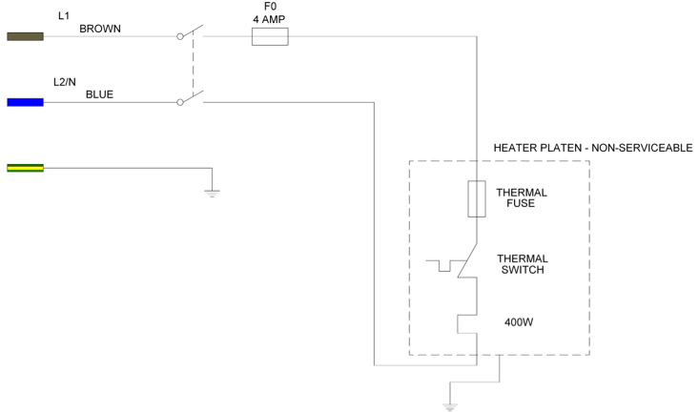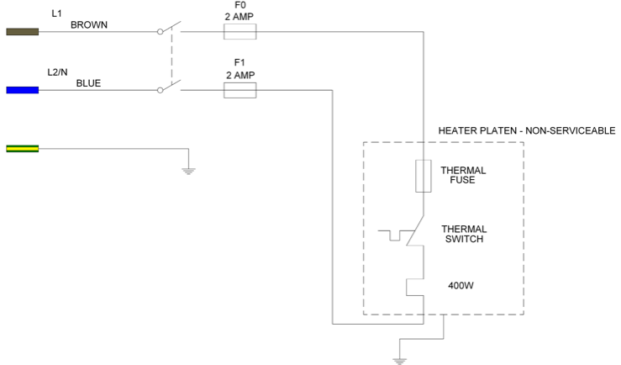

Plan électrique

**1-60-120V**

**RÉF. W/D 1308C12002**

**1-60-230V**

**RÉF. W/D 1308C12000**

Plaque chauffante – non démontable

Fusible thermique

Thermorupteur

400 W

Marron

Bleu

Marron

Bleu

Plaque chauffante – non démontable

Fusible thermique

Thermorupteur

400 W

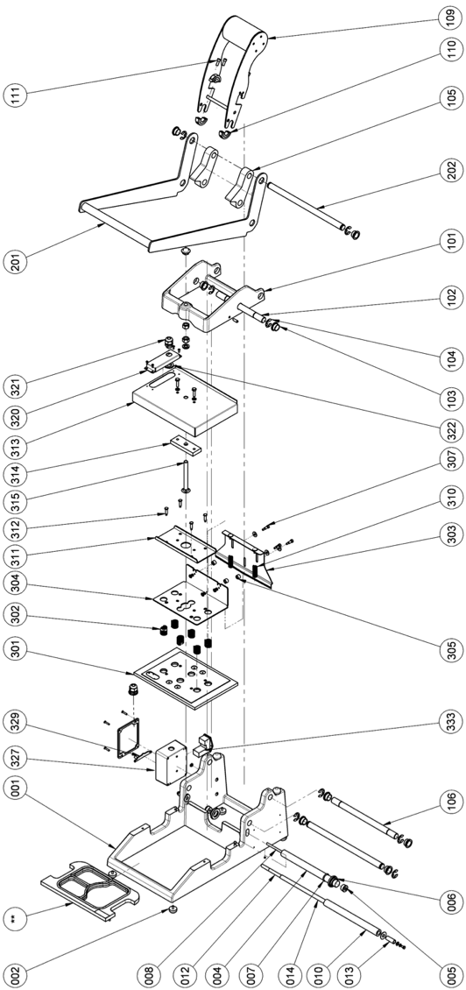

Schéma

Type to enter text

**NO D’ARTICLE DESCRIPTION DE LA PIÈCE NUMÉRO DE PIÈCE**

001 Base 1308-0015-301

002 Butoir-Caoutchouc 5902-0035

004 Tube-Aluminium 7/8 po (diamètre extérieur) 4639-1414-1116

005 Extrémité du galet de roulement 5252-3002

006 Galet de guidage de la pellicule 1908-0041

007 Joint torique 6909-3211

008 Tige-Distributeur de pellicule 1308-0018

010 Tube-Axe de la pellicule 1308-0016

012 Point de pincement du rouleau 1308-0048-1

013 Entretoise – rouleau presseur 1308-0049-1

101 Bras-Centre 1308-0014

102 Axe - Attache du bras central 1308-0001

103 Support -Tige de bronze 5254-3215

104 Clip en E (tige de ¾ po) 5840-2841

105 Attache – Bras central 5502-1900

106 Tige – Demi-pivot 1308-0002

109 Contrepoids 1308-0042

110 Demi-bague blanche 1308-0501

111 Tête creuse de vis de pression ¼-28 x 5/8 5725-9500

201 Groupe - Poignée 1308-0500-1

202 Tige – Levier de la poignée 1308-0007-001

Liste des pièces

**301 Plaque chauffante 120V 1308-0061**

301 Plaque chauffante 230V 1308-0061-002

302 Ressort de compression 7015-2200

303 Lame de coupe 1308-0011-1

304 Plateau – Support de la lame de coupe 1308-0056

305 Entretoise – Support de la lame 1308-0024-001

307 Vis à épaulement 1/4 x 3/8 5842-8997

310 Vis de compression 2 po 7014-4203

311 Coulisse - Pièce d'appui de vis 1308-0055

312 Vis à épaulement ¼-28 x 3/4 4560-0908-1201

313 Couvercle - Plaque chauffante 1308-0058

314 Barre-poussoir 1308-0057

315 Boulon de carrosserie ½-13 x 4-1/2” 5804-1722

320 Boîtier de délestage 1308-0059

321 Bague anti-traction 5765-1110

322 Écrou de blocage à tête hexagonale (PG-11) 5766-7786

327 Enveloppe de protection électrique 1308-0060-2

329 Équerre de renfort 1308-0062

**333 Entrée - Résistance fusible avec interrupteur**

**(unipolaire) 5746-7910**

333 Entrée – Résistance fusible avec interrupteur

(bipolaire) 5746-7911

**334* Fusible - 5 x 20 mm (4 A) 5725-9571**

334* Fusible - 5 x 20 mm (2 A) 5725-9500

**335* Tiroir à fusible (unipolaire) 5746-7950**

335* Tiroir à fusible (bipolaire) 5746-7951

* **Article non visible**

**Les articles en gras sont requis en Amérique du Nord pour un fonctionnement en 120 V.**

Liste des pièces (suite)

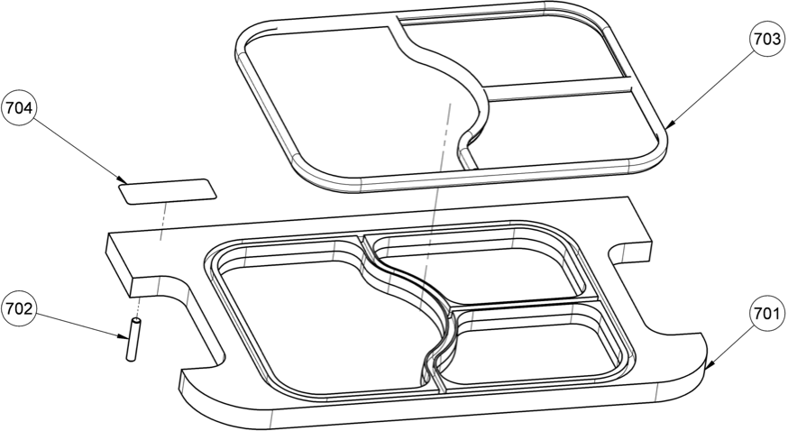

**LISTE DES PIÈCES DU MOULE MODÈLE 1308**

**No D’ARTICLE DESCRIPTION DE LA PIÈCE NUMÉRO DE PIÈCE**

701* Moule à 3 compartiments 1308-0013-0003

702 Goujon d'emboîtement 3/16 po x 1 po 5835-6471

703** Coussin - Silicone extrudé blanc 6516-0028

704 Plaque signalétique-« US Patent 5,791,120 » 6402-1014

* Les moules ne sont pas livrés avec l'appareil. Ils doivent être commandés séparément et adaptés en fonction des barquettes utilisées.

** Les coussins varient d'un moule à l'autre. Ils sont conçus par l'ingénieur lors de la phase de conception.

POUR LES PIÈCES DE RECHANGE, APPELEZ SOLPAK au 1-877-476-5725

Moule modèle 1308

PIÈCES

Oliver Products Company garantit de réparer ou de remplacer, selon son choix, et à ses frais, toute pièce de l'appareil (à l'exception de celles non fabriquées par Oliver) s'avérant défectueuse (selon la définition donnée ci-dessous) dans l'année suivant la livraison, si l'acheteur renvoie la pièce défectueuse dans une période d'un an, fret payé à l’avance, à Solpak.

MAIN D'ŒUVRE

En outre, Oliver garantit qu'en cas de défectuosité d'un appareil installé conformément à nos instructions, défectuosité liée à un vice de matériel ou de fabrication et constatée en condition d'utilisation normale dans une période d'un (1) an suivant l'installation ou d'un (1) an et trois (3) mois suivant la date de livraison, selon la première échéance, l'appareil sera réparé par Oliver ou par un prestataire de services autorisé par Oliver, conformément au calendrier de service d'Oliver.

Dans le cadre de la présente garantie, est considéré défectueux toute pièce ou tout appareil constaté comme tel par Oliver en raison d'un vice de matériel ou de fabrication, dans la mesure où la défectuosité diminue la valeur matérielle de l'appareil pour l'Acheteur. Aucune obligation ne lie Oliver quant aux pièces ou composantes non fabriquées par elle, mais le cas échéant elle fait bénéficier l'acheteur de la garantie du fabricant.

La présente garantie ne s'applique pas dans les circonstances suivantes :

1. Dommage causé lors de l'expédition ou dommage accidentel.

2. Dommage résultant d'une installation inadéquate ou d'une modification.

3. Appareil utilisé de manière inadéquate, modifié, non régulièrement entretenu, utilisé de façon négligente ou dans des conditions anormales.

4. Appareil utilisé conjointement avec des produits d'autres fabricants, à moins que cette utilisation conjointe ait fait l'objet d'une autorisation écrite d'Oliver Products.

5. Entretien périodique de l'appareil, incluant entre autres la lubrification, le remplacement de pièces usagées, et tout autre réglage requis lors de l'installation ou de la configuration, ou en raison de l'usure normale de l'appareil.

6. Pertes ou dommage résultant d'un mauvais fonctionnement.

La présente garantie remplace toute autre garantie, expresse ou tacite, ET OLIVER N'OFFRE AUCUNE GARANTIE QUANT À LA QUALITÉ MARCHANDE NI L'UTILITÉ DE L'APPAREIL COUVERT PAR LA PRÉSENTE GARANTIE. En outre, Oliver n'assume aucune autre obligation ou responsabilité relativement à l'appareil susmentionné, et n'autorise personne à le faire. OLIVER NE PEUT ÊTRE TENU RESPONSABLE D'ÉVENTUELS PERTES DE TEMPS, INCONVÉNIENTS, PERTES COMMERCIALES, DOMMAGES ACCESSOIRES OU INDIRECTS.

Garantie

Procédure d’application de la garantie

1. En cas de problème, appelez SOLPAK au 1-877-476-5725 poste 221
2. Un partenaire de chez Solpak déterminera si la garantie s'applique au problème rapporté et indiquera les mesures à prendre (envoi d’un technicien, échange,…).
3. Une thermoscelleuse 1308 pourra vous être prêtée dans le cas où votre machine devrait être réparée dans notre centre de service.

***Toute l’équipe de Solpak***

***vous remercie pour votre confiance !***